# POTVRZENÍ ZAMĚSTNAVATELE O TESTOVÁNÍ ZAMĚSTNANCŮ A

**ČESTNÉ PROHLÁŠENÍ ZAMĚSTNANCE**

## Zaměstnavatel: Společnost: Československá obchodní banka, a.s.

Se sídlem: Radlická 333/150, 1509 57 Praha 5

**IČO:** 00001350

Zapsaná: v obchodním rejstříku vedeném Městským soudem v Praze, oddíl BXXXVI, vložka 46

tímto potvrzuje, že zajišťuje pravidelné testování svých zaměstnanců na COVID -19 v souladu s platnými Mimořádnými opatření Ministerstva zdravotnictví, tedy provedení testu zaměstnanci nejméně lx za sedm dní, nebylo-li ČSOB doloženo, že zaměstnanec naplňuje podmínku výjimek uvedených v Mimořádných opatřeních. Testování je realizováno na pracovištích zaměstnavatele případně samotesty, jejichž výsledek ČSOB eviduje.

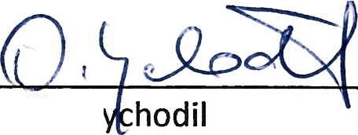

Ondřej V

Výkonný ředitel B-1 Lidské zdroje skupiny ČSOB

## ZA ÚČELEM VSTUPU NA PRACOVIŠTĚ TŘETÍ STRANY

**Zaměstnanec:** Jméno: Zbyněk

Příjmení: Plavec

nar.: 23.4.1984

bytem: K.H.Borovksého 1, Slaný

ČESTNĚ PROHLAŠUJE, že nejeví žádné příznaky onemocnění COVID-19 a dále, že *(doplňte a nehodící se škrtněte):*

BYL s negativním výsledkem testován na COVID-19 naposledy dne ......28.5.2021....................

*/*

k dnešnímu dni splňuje podmínku výjimek z povinnosti testování (tj. prodělal laboratorně potvrzené onemocnění COVID -19, uplynula u něj doba izolace podle platného mimořádného opatření Ministerstva zdravotnictví, a od prvního pozitivního RT-PCR testu na přítomnost viru SARS-CoV-2 nebo POC antigenního testu na přítomnost antigenu viru SARS-CoV-2 neuplynulo více než 90 dní NEBO má vystavený certifikát Ministerstva zdravotnictví ČR o provedeném očkování proti onemocnění COVID-19, a od aplikace poslední dávky očkovací látky uplynulo nejméně 14 dní) *(tyto skutečnosti se dokládají příslušným potvrzením).*

Datum prohlášení: .....28.5.2021...............

Podpis zaměstnance